**关于病原学诊断中心实验室建设运营及检验外包项目紧急采购公告**

**附件1：采购基本要求**

1. 投标人负责医院病原学诊断中心的场地设计、装修、设备投入、试剂供应、技术支持、人员培训及实验室验收指导；

2. PCR仪器技术指标要求：

⑴.采用高性能卤钨灯作为激发光源，光源的光强变化及使用寿命可由仪器随机软件监测。

⑵.检测器采用高分辨CCD一次同时成像系统，避免逐孔检测导致的时间误差。

⑶.五色激发滤光片及五色检测滤光片，可同时检测不少于5种荧光染料；同时结合光学

多组分算法软件将光谱之间的干扰降到最低，尤其适合多重分析。

⑷.仪器的热循环部分及光学检测部分为整体化设计制造，不可拆分和移动，加样时不需

要移动光学部分（即光路固定）。

⑸.热循环模块：96孔半导体控温。

⑹.温控范围：控温范围4-99.9℃。

⑺.原装加热模块可直接支持普通的96孔反应板、8联管和单管，无需任何媒介转换，试

剂耗材为全开放平台。

⑻.具有中国医疗器械注册证（即CFDA证书）。

|  |  |  |
| --- | --- | --- |
| 热循环系统 | 新型半导体，96个样品孔,可以升级到96孔快速热循环样品基座 | |
| 光学系统 | 5色激发光源，5色荧光滤光片和超低温CCD成像系统 | |
| Run Variables | 标准运行模式 | 快速运行模式 |
| 定量PCR运行时间 | 2小时 | <40分钟 |
| 样品管类型 | 96孔板或0.2-mL单管 | 96孔板 |
| 反应体积 | 25–100 微升 | 5–30微升 |

4、全自动核酸提取仪参数要求：

全自动核酸提取仪采用磁珠技术实现核酸的自动化提取纯化，并用于下游的各项检测。产品灭菌效果符合国家GMP、国家及国际相关标准的认证要求，符合欧盟认证、FDA认证要求。

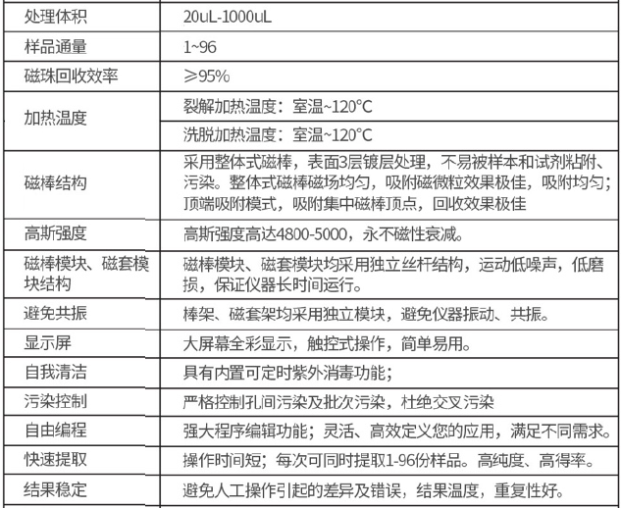

5、投标人周边县级医院有类似合作案例者优先；

6、实力条件和商务条件足够满足医院需求的作为候选中标人，针对候选中标人进行现场考察，最后确定中标人；

7.合作期满后本项目投标人所购相关设备产权归医院所有；

8. 项目建设周期：协议签订后11天内完成项目建设。

**附件2**

## 投标函

致：

根据你们 的招标文件要求， 经正式授权并以投标人 的名义投标。

1、我们愿意遵守招标文件的各项规定，认真研究招标文件所有要求及评分标准。

2、我们同意本投标有效期自投标截止日起 日历天内有效。如果我们的投标被接受，则直至合同生效时止，本投标始终有效。

3、我们已经详细地阅读了全部招标文件及附件，包括澄清及参考文件(如果有的话)，我们完全理解并同意放弃对这方面有不明及误解的权利。

4、根据招标文件的规定，我方承诺：

4.1我们在参加本项目采购活动前三年内，在经营活动中没有违背法律的行为；

4.2我们依照有关法律的规定，没有偷税、漏税的行为，没有逃避缴纳社会保险资金的行为；

4.3与采购人和采购代理机构无任何的隶属关系或者其他利害关系。

4.4我方在此声明，所递交的投标文件的有关资格、声明等证明材料内容完整、真实和准确。

4.5同意提供贵方可能要求的与其投标有关的一切数据或资料。

5、其他补充说明：

投标人： （盖公章）

法定代表人或其委托代理人： （签字或盖章）

时间： 年 月 日

**附件3、**

## 开标一览表

|  |  |
| --- | --- |
| 项目名称 | 病原学诊断中心实验室建设及检验外包项目 |
| 投标有效期 | 投标截止日 60 日历天 |
| 投标报价 | 报价如下：  1、病原学诊断中心检测项目营收折扣率: %  2、新冠核酸检测项目营收折扣率 %  3、检验服务外包项目（须现有合同期满才可开展）折扣率 %（常规项目和体检项目须分开报价） |
| 合作期限 | 5年 |
| 质量标准 | 病原学诊断中心实验室建设及检验外包项目均执行国家规定标准：  响应（ ） 不响应（ ） |

注：括号内打“√”。

投标人 ： （盖公章）

法定代表人或其授权代表： （签字或盖章）

日期： 年 月 日

## 

**附件4、**

## 法定代表人身份证明

投标人名称：

注册号：

注册地址：

成立时间： 年 月 日

经营期限：

经营范围：主营： ；

兼营： \

姓名： 性别： 年龄： 职务： 系 （投标人名称）的法定代表人。

特此证明。

法人代表身份证反面

法人代表身份证正面

投标人名称： （盖公章）

法定代表人： （签字或盖章）

时间： 年 月 日

**附件5**

## 授权委托书

本人 系 的法定代表人，委托 为我方代理人。代理人根据授权，以我方名义签署、澄清确认、递交、撤回、修改本项目的投标文件、签订合同和处理有关事宜，其法律后果由我方承担。

委托期限：至本项目结束 。

代理人无转委托权。

委托代理人身份证反面

委托代理人身份证正面

法人代表身份证反面

法人代表身份证正面

投标人： （盖公章）

法定代表人： （签字或盖章）

身份证号码：

委托代理人： （签字或盖章）

身份证号码：

**附件6**

## 投标人资质文件

内容包括投标人基本信息介绍及具备开展基因扩增实验室检测项目能力的资质证明文件和承诺说明，格式自拟。

**附件7**

## 新型冠状病毒核酸检测解决方案

## 详细说明投标人在新型冠状病毒核酸检测的工作流程及核心技术，格式自拟。

**附件8**

## 病原学诊断中心实验室建设方案

## 建设内容包括：

## 1、实验室的设计方案

## 2、实验室的设备方案（含主要设备的性能参数介绍）

## 3、实验室的人才培养方案

## 4、实验室的学科建设方案

## 5、实验室的建设周期方案

**附件9**

## 物流资质及标本物流方案

## 投标人物流应满足检验外包样本运输安全（含质量安全及生物安全），符合道路运输相关法规。同时能为医院未来建设区域检验中心提供物流保障。

**附件10**

## 其他投标人认为需要提供的资料